Januar & februar 2023
Småtroll

Hei alle foreldre godt nytt år
Nå har vi fått kjent barna deres i et halvt år og nå gleder vi oss bare til fortsettelsen. Det halve året vi har vært igjennom har vært givende, det startet likt som et nytt barnehage år som regel gjør med litt armer og ben, men med det gode teamet vi er og dere foreldre på laget fikk vi raskt til en god struktur og hverdag som alle trivdes med. I desember var det mye opplegg vi skulle igjennom, noe fikk vi gjennomført og noe ikke. Grunnen til dette var at det dessverre var mange syke og deretter ble det mindre bemanning til å få det til, men tror allikevel at barna har kost seg. Nå starter vi opp året med nytt påfyll av glede og begeistring, og vi gleder oss til å følge barna videre i den spennende utviklingen de er i Vi ønsker Sebastian lykke til på stor avdeling (vi kommer til å låne han av å til), så ønsker vi Amalie velkommen til oss Småtroll.

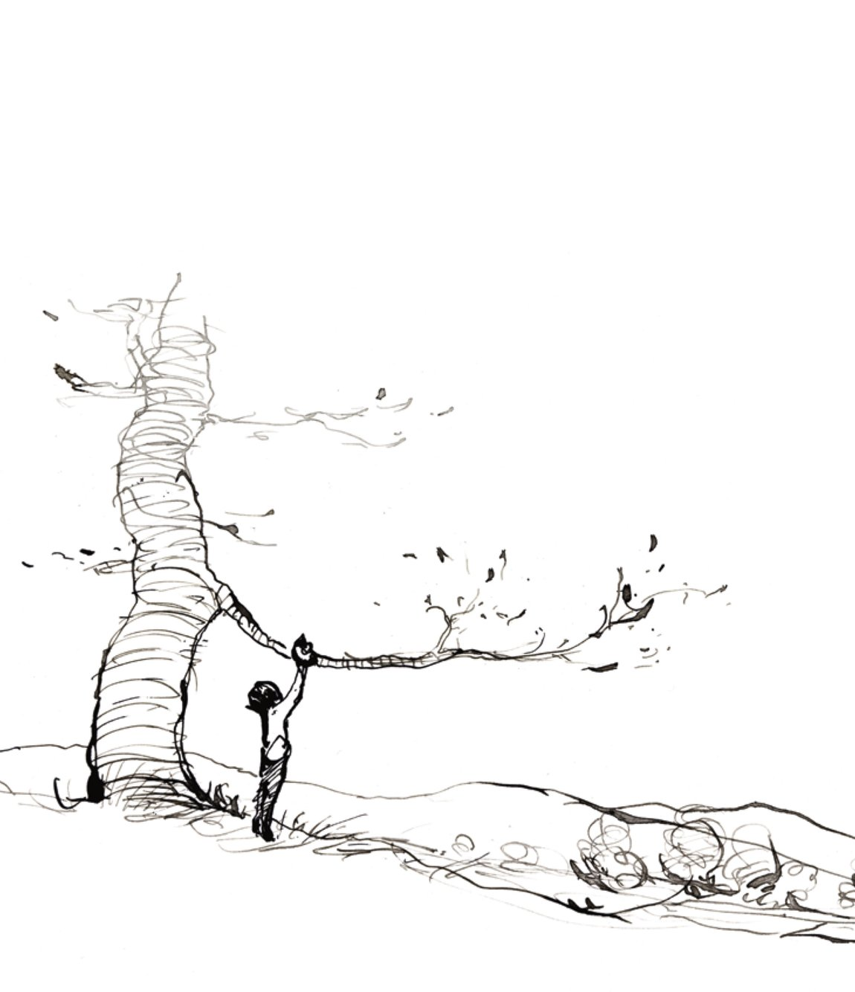

«Jeg er så liten» Sa muldvarpen. «Ja» sa gutten, «men du trenger ikke være stor for å være viktig.»

Uke | Mandag | Tirsdag | Onsdag | Torsdag | Fredag
1 | 2.1  Planleggings dag, barnehagen stengt | 3 1  Gruppedag | 4.1 | 5.1  Gruppedag | 6.1  Fellestur hele avdelingen
2 | 9.1 | 10.1  Gruppedag | 11.1 | 12.1  Gruppedag | 13.1  Fellestur hele avdelingen
3 | 16.1 | 17.1  Gruppedag | 18.1 | 19.1  Gruppedag | 20.1  Fellestur hele avdelingen
4 | 23.1 | 24.1  Gruppedag | 25.1 | 26.1  Gruppedag Vi feire Eva 2-år | 27.1  Fellestur hele avdelingen
5 | 30.1  27.2 | 31.1  Gruppedag

Uke | Mandag |  | Tirsdag | Onsdag | Torsdag | Fredag
5 |  |  |  | 1.2 | 2.2  Gruppedag | 3.2  Fellestur hele avdelingen
6 | 6.2  Samenes nasjonaldag |  | 7.2  Gruppedag | 8.2 | 9.2  Gruppedag | 10.2  Fellestur hele avdelingen
7 | 13.2 |  | 14.2  Gruppedag | 15.2 | 16.2  Gruppedag | 17.2  Fastelavn markering, vis spiser boller med fløte
8 | 20.2 | 21.2  Gruppedag | 22.2 | 23.2  Gruppedag | 24.2  Fellestur hele avdelingen
9 | 27.2 | 28.2  Gruppedag

Bursdag 26 januar Eva 2 år Hurra
Forsetter med krokodillekubben for 2-åringene på torsdagen

Månedens sag og rim/regle

Det var reven og rotta og grisen
Det var reven og rotta og grisen,
som tok seg en tur ut på isen.
Så kom der fram
ein gamal mann,
med stav i hand,
og jaga deg på land.
Det var reven og rotta og grisen.

https://www.youtube.com/watch?v=kS_Ilxt6qcg
Månedens fortelling/bok:
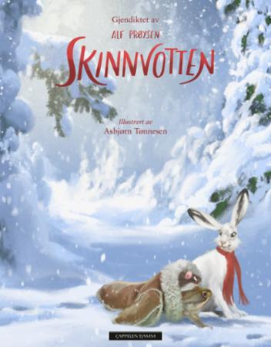
Dette er fortellingen om mannen som mister skinnvotten sin i skogen en vinterdag. I løpet av natten blir votten til et hus for mange av skogens dyr. Både hare, rev, mus, frosk, villsvin, bjørn og ulv bruker votten som husly denne natten. Det er trangt om plassen, men med godt samarbeid får de plass til alle.
Markeringer i januar & februar:
- 26 januar Eva 2 år
- 6 februar Samenes nasjonaldag
- 19 februar Fastelavn (vi markere den 17 februar)
- Karneval vi kommer tilbake med tidspunkt.
Husk at oppsatt planer kan endres

Fra oss alle på Småtroll ( 95732869)
HUSK Å HA GODE VARME KLÆR TIL BARNA I HYLLEN

